**Bài tập TH3 (Nhóm):**

**Bài 1:** Cài đặt thuật giải A*

Ứng dụng:

Áp dụng thuật giải A*, tìm đường đi ngắn nhất từ thành phố *Arad* đến thành phố *Bucharest* của Romania. Bản đồ các thành phố của Romania được cho trong đồ thị bên dưới.

Trong đó, mỗi đỉnh của đồ thị của là một thành phố, giữa hai đỉnh có cung nối, nghĩa là có đường đi giữa hai thành phố tương ứng. Trọng số của cung chính là chiều dài (tính bằng km) của đường đi nối hai thành phố tương ứng. Chiều dài theo đường chim bay một thành phố đến Bucharest được cho trong bảng kèm theo.

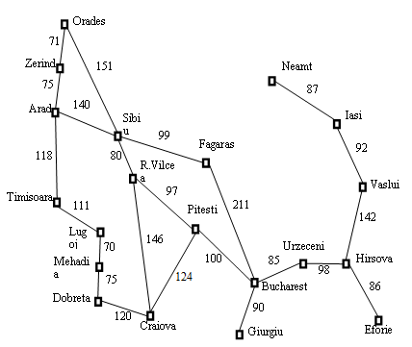

**Hình 1:** Bảng đồ của Romania với khoảng cách đường tính theo km

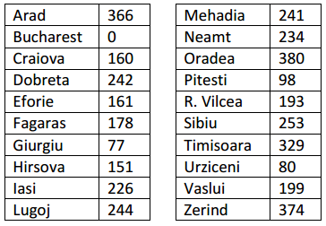

**Bảng 1:** Khoảng cách đường chim bay từ một thành phố đến Bucharest

**Bài 2:** Viết chương trình cho trò chơi 8-puzzle dùng thuật toán A*. Đầu vào của chương trình là file .text và đầu ra là các bước di chuyển đến trạng thái mục tiêu.

Định dạng của file INPUT.text như sau: dòng đầu tiên của file chứa kích thước của trò chơi (chỉ cần xử lý khối vuông kích thước 3x3). Những dòng tiếp theo chứa trạng thái ban đầu và trạng thái mục tiêu của trò chơi. Số 0 tượng trưng cho khoảng trống, và các số khác của trạng thái lớn hơn 0.

Chương trình còn xuất ra các bước di chuyển để tới trạng thái mục tiêu.

Ví dụ: Bài toán có Trạng thái ban đầu 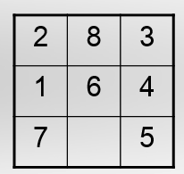, và trạng thái mục tiêu 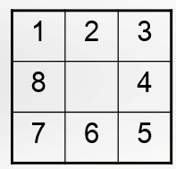 sẽ được biểu diễn trong file INPUT.txt như sau:

INPUT.txt:

3

2 8 3

1 6 4

7 0 5

1 2 3

8 0 4

7 6 5

**(Option)**: Viết chương trình có giao diện.

**Yêu cầu:**

- Các bạn viết bằng ngôn ngữ gì cũng được.

- Chỉ cần một bạn trong nhóm nộp bài.

- Cấu trúc bài nộp:

🗁 [TH3] - Nhóm ……..

+ 🗏 Danh sách nhóm:

Excel: Họ tên – MSSV – Lớp

+ 🗁 Bai 1

🗏 Bài giải (nếu có)

🗏 Code (nếu có)

🗏 Demo: hình ảnh hoặc clip (nếu có)

🗏 Hướng dẫn sử dụng (nếu có)

+ 🗁 Bai 2

……………